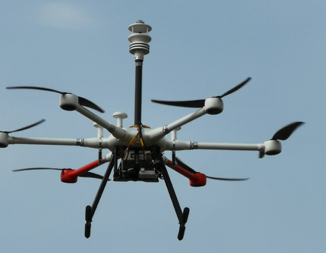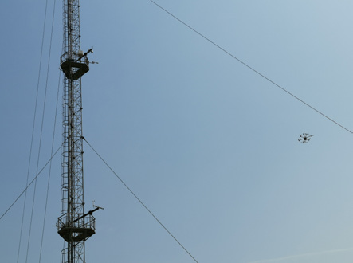**UAV600气象探测无人机**

UAV600是一架设计精巧的气象探测无人机,支持温度、湿度、气压、风速、风向等多种气象要素的测量。整体设计融合了人体工程学及航空气象测量规范的苛刻要求,采用了模块化、固态化、数字化传感器理念,可以快速测量大气成分和气象参数,提高获取信息的速度与准确性。利用成熟无人机平台,模块化吊舱设计,可以根据实际探测需求换装传感器类型和摄像平台。多机联合作业协调系统,时间准确同步系统。在数据分析平台上,结合GPS和地形给出水平和垂直数据分布图,计算和显示大气3D状态。

将气象探测设备和无人机相结合,利用无人机灵活机动,不受地域限制,可进**象垂直探测和立体探测,更好地应用于现代气象服务,为气象探测提供新颖手段。

特 点

* 最大飞行高度500m (电子限高)
* 模块化吊舱设计
* 支持气象和大气成分多要素测量
* 符合空气动力学设计的仪器舱
* 支持可编程飞行轨迹，远程控制和一键起飞降落
* 无人机四分量观测系统

技术参数

|  |  |  |
| --- | --- | --- |
|  | **SP510** | **SP610** |
| 测量范围 | 0 ~ 2000 W/m^2 | |
| 光谱范围 | 385~2105nm | 295~2685nm |
| 视角 | 180 | 150 |
| 重量 | 90g | 100g |

|  |  |  |
| --- | --- | --- |
|  | **SP510** | **SP610** |
| 测量范围 | -200 to 200 W/m^2 | |
| 光谱范围 | 385~2105nm | 295~2685nm |
| 视角 | 150 | 150 |
| 重量 | 90g | 100g |

|  |  |
| --- | --- |
| 气象测量参数 | |
| 最大飞行高度 | 500m(电子限高) |
| 最大上升速度 | 5m/s |
| 最大下降速度 | 8m/s |
| 悬停时间 | 无负载，>30min；最大起飞重量，>15min |
| 控制距离 | 5km |
| 控制高度 | 2km |
| 频率 | 2.4GHz |
| 最大起飞重量 | 15kg |
| 空重 | 10kg |
| 摄像头 | 1080P |
| 存储容量 | 32G TF标配 |
| 通讯接口 | BT/Wi-Fi*/GPRS/2.4G SDK |
| 工作环境 | -30℃~50℃，10%~80%RH |
| 外形尺寸 | 1214×980×857mm |
| 气象测量参数 |  |
| 温度测量范围 | -30℃~70℃ |
| 温度测量精度 | ±0.3℃，±0.2℃(5℃~35℃) |
| 温度分辨力 | 0.1℃ |
| 湿度测量范围 | 0~100%RH |
| 湿度测量精度 | ±3%RH(10%RH~90%RH)，±5%(90%RH~100%RH) |
| 湿度分辨力 | 0.1%RH |
| 气压测量范围 | 500hPa~1100hPa |
| 气压测量精度 | ±0.3hPa(0℃~50℃)，±0.5hPa(其余范围) |
| 气压分辨力 | 0.1hPa |
| 风速测量范围 | 0~50m/s |
| 风速测量精度 | ±2%（RMS） |
| 风速分辨力 | 0.1m/s |
| 风向测量范围 | 0°~360° |
| 风向测量精度 | ±2°(误差不超过±10°) |
| 风向分辨力 | 1° |
| 大气成份测量参数 |  |
| SO2测量范围 | 0~100ppm |
| SO2线性度 | 0~10ppm呈线性；0~-2ppb FS |
| NO2测量范围 | 0~20ppm |
| NO2线性度 | 0~5ppm呈线性；±0.5ppb FS |
| CO测量范围 | 0~1000ppm |
| CO线性度 | 0~500ppm呈线性；20~35ppb FS |
| O3测量范围 | 0~20ppm |
| O3线性度 | <±0.5ppm FS |
| 颗粒物测量粒径范围 | 0.38~17um(10通道，激光多波长) |
| 最大粒子计数率 | 10000微粒/秒 |